**Le projet Environnement News partie ASP.NET**

Les packages installés :

* Microsoft.AspNet.WebApi.Cors.
* Microsoft.AspNet.Identity.Core
* EntityFramework
* Miscrosoft.Owin.Cors

Conception de Code :

Projet ASP.NET utilisant identité et entité Framework

Pour réalise nous projet en a divise la solution a 3 partie

* Partie RESTAPI tourisme qui contient des contrôleurs et des models.
* Partie DATA sous forme d’une bibliothèque de classe qui contient un ADO lié avec notre base de données
* Partie LOGIQUE qui contient des traitements hors métiers.

Les API à consommer :



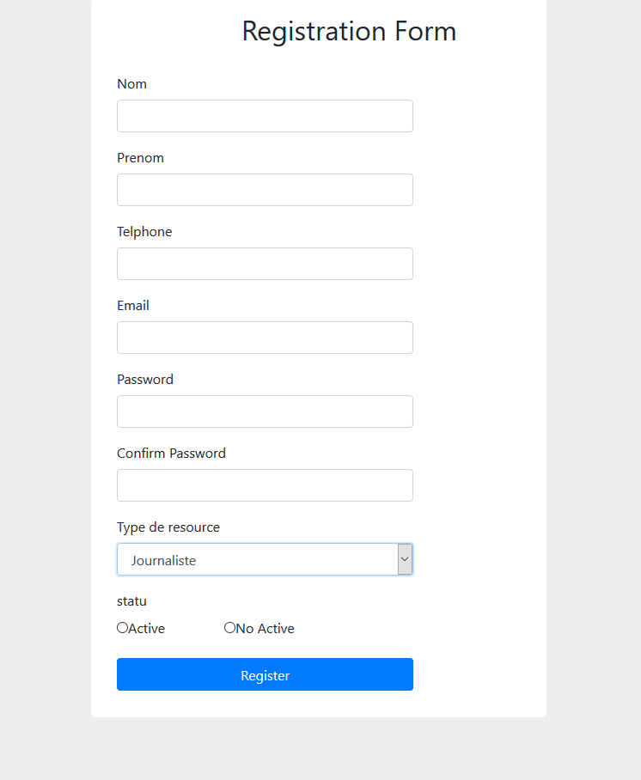

AUTHENTIFICATION :

Api/logup

* Pour consommer API de registrement (journaliste ,redaction en chef , gestiooner ) il faut utiliser le lien Api/account/logup a Authorize Gestionner , ainsi qu’envoyer les informations au body, Nom(String), Prenom(String), Email(String),Tele(int), Statu(Bool), Role(‘journalistes’ ou ‘Gestionner’), Password(String), ConfirmPassword(String).

Api/token

* Pour s’identifier il faut utiliser /token et envoyer au body :(Post)
* "username=" + Le nom d’utilisateur + "& password d’utilisateur=" + password + "&grant_type=password” ;
* Et envoyer au header une autorisation (Post)
* var reqHeader = new HttpHeaders({ 'Content-Type': 'application/x-www-urlencoded', 'No-Auth': 'True' }); { headers: reqHeader }

HOME:

api/ Article /Article

* Pour avoir liste des 10 Article dans body de page Home il faut utiliser le lien (get) :

api/ Article /Article

Int ID , date date , string Titre ,string body , string img , string video ,string NomJournaliste

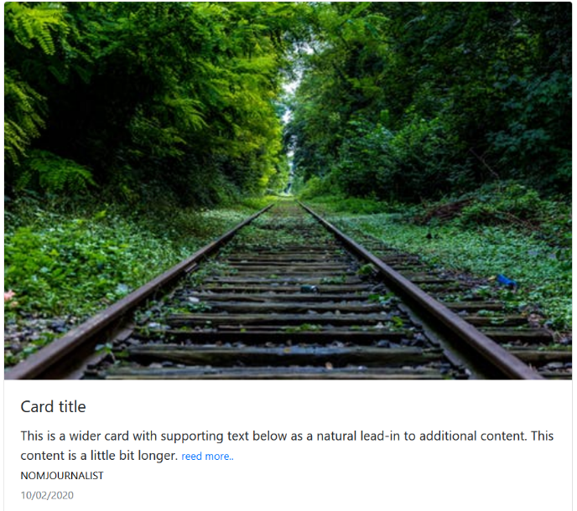

api/ Article /Articleslide

* Et pour avoir 3 article dans le slide odre par date il faut utiliser le lien (get) : Api/article/Articleslide
* Int ID , date date , string Titre ,string body , string img , string video ,string NomJournaliste
* 

api/ Article /DaysArticle

Pour avoir liste des les Article order par 4 jours dans footer de page Home il faut utiliser le lien (get) : api/ Article /DaysArticle

Int ID , date date , string Titre ,string body , string img , string video ,string NomJournaliste

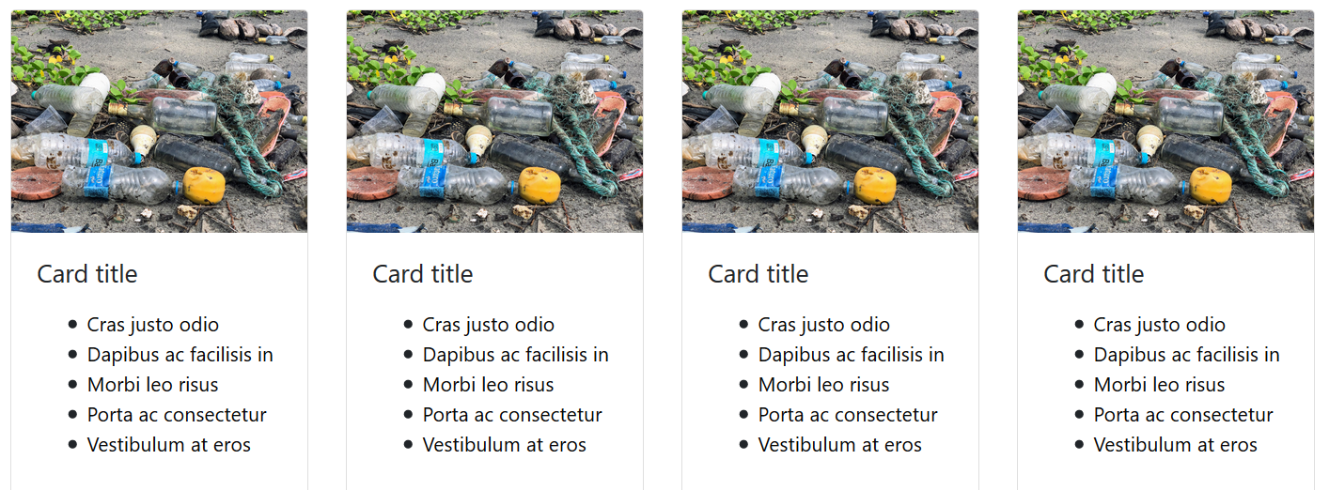

api/ Article /DetaileArticle/id

Pour avoir detaile d’Article il faut utiliser le lien (get)  avec id: api/ Article /DetaileArticle/id

Int ID , date date , string Titre ,string body , string img , string video ,string NomJournaliste



api/ Article / ToutArticles/id

pour avoir tous les articles a touts les status(‘posted’ , ‘onposte’,’noposted’,’archiver’)

utiliser le lien get avec id (‘posted’ , ‘onposte’,’noposted’,’archiver’) :

api/articles/toutArticles

api/ Article /ArticleEnPost

Pour avoir detaile d’Article il faut utiliser le lien (post)  : api/ Article /ArticleEnPost

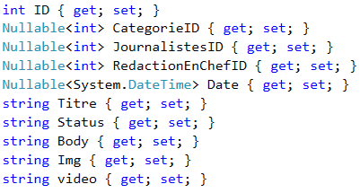

api/ Article / ArticleEnPut

pour editer article utiliser le lien (put) : api/article/articleEnPut

api/ Article / commentEnPost

pour poster un commentair utiliser li lien (post) : api/article/commentEnPost

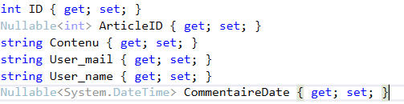

api/ Article / comment

pour geter un monnemtair utiliser le lien (get) : api/article/comment/id

api/ journalist / journalistSelect/id

Pour avoir detaile de journaliste et les article ecrite il faut utiliser le lien (get)  avec id:

api/ journalist /DetaileArticle/id

Int ID , string nom , string prenom ,string email , string tele, int nombrearticle , string img



api/ journalist / listJournalist

Pour avoir detaile de journaliste et les article ecrite il faut utiliser le lien (get)  avec id:

api/ journalist /listJournalist

Int ID , string nom , string prenom ,string email , string tele, int nombrearticle ,

api/ journalist / journalisteEdite

pour editer le statu de journaliste ou redaction en chef utiliser le lien(put) :

api/journalist/ journalisteEdite

api/ RedactionEnChef / RedactionEnChef

Pour avoir detaile de redaction en chef il faut utiliser le lien (get)  avec id:

api/ RedactionEnChef/ RedactionEnChef

Int ID , string nom , string prenom ,string email , string tele, int nombrearticle ,

api/ RedactionEnChef / RedactionEnChefs

Pour avoir liste des redaction en chef evec les article ecrit utiliser le lien (get) :

api/redactionEnChef/ redactionEnChefs

api/ RedactionEnChef / journalisteEdite

pour editer le statu de journaliste ou redaction en chef utiliser le lien(put) :

api/journalist/ journalisteEdite